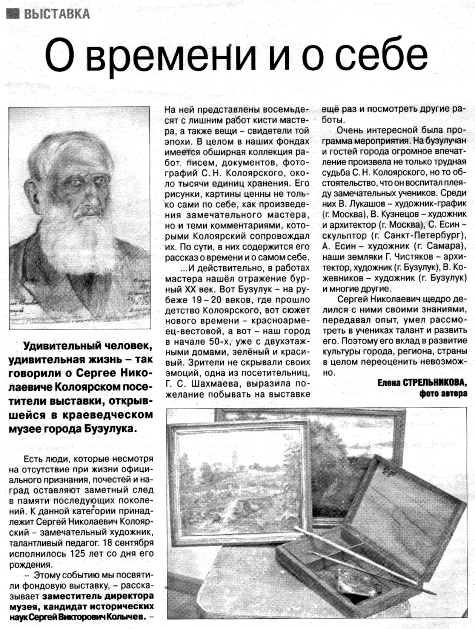

**Стрельникова Е. О времени и о себе / Е. Стрельникова // Российская провинция. — 2018. — 27 сентября.  — С. 16.**